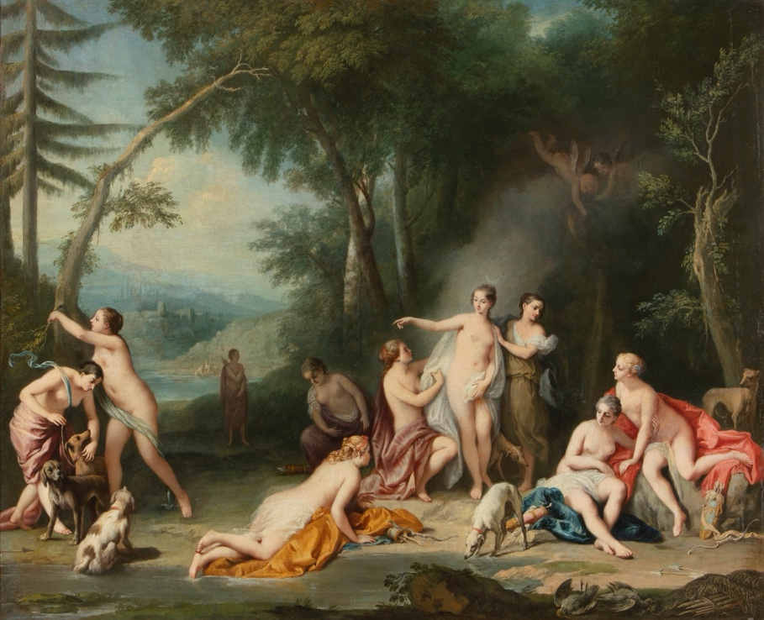

Jacopo Amigoni, Diana e le ninfe. Collezione privata
Olio su tela, cm 122 x 153

Nel suo fondamentale volume sulla pittura veneziana del Settecento (1960, p. 25, fig. 58) il Pallucchini pubblicava per la prima volta uno strepitoso, inedito dipinto di Jacopo Amigoni che raffigurava Diana e le Ninfe al bagno (olio su tela, cm 122 x 158). Lo commentava come esempio emblematico “del genere mitologico-galante, spronato dagli esempi francesi più consoni al suo temperamento sensualmente raffinato”: inoltre sottolineava anche che in opere come queste Amigoni dà il meglio di sé “con una piena coerenza tra l’assunto narrativo e i suoi mezzi espressivi”. Citato dalla scrivente nella propria monografia amigoniana (1994, p.102), è stato esposto, con curatela della stessa, in due mostre di poco successive (Roma 2007, II 36; Milano 2008, p. 272, n.68), nonché in una mostra a cura della Delneri, e scheda della scrivente, ugualmente nel 2008 (n.9).

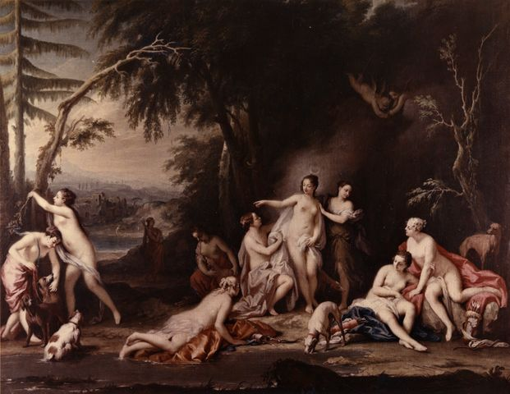

Jacopo Amigoni, Diana e le ninfe al bagno, olio su tela, cm 124 x 160. Collezione Terruzzi. Fotografia
Archivio Fotografico.

Ora, a distanza di tanti anni, vengo a conoscenza di una nuova versione di questa ampia ed affascinante composizione. Le dimensioni sono analoghe, con qualche lieve differenza; non rilevo particolari varianti tra le due. La storia dei due dipinti è quasi parallela e quasi contemporanea: l’esemplare a me precedentemente noto fu, come detto, pubblicato dal Pallucchini nel 1960 come appartenente ad una collezione privata milanese; acquisito successivamente da altro collezionista, nella stessa famiglia è rimasto al di là dei cambi di residenza, per decenni e tutt’ora le appartiene. Questa versione ha, per trasmissione orale di famiglia, una provenienza emiliana-bolognese, rapportabile ad un noto restauratore e merchant-amateur del tempo di nome Guido Cortinovis, che operava molto anche in territorio lombardo.
Amigoni non era recalcitrante a realizzare repliche di soggetti la cui attrattiva gli era stata particolarmente riconosciuta, anche se questo accade più raramente in opere di grande formato. Tra quelle da cavalletto invece basti citare un soggetto tra tutti, Giove e Callisto, noto in più repliche a iniziare da quella già Glazer pubblicata del Voss nel 1918 (p.45) a quella, raffinatissima, di collezione privata monegasca, passando per altre, di diverse e maggiori dimensioni, come quella dell’Ermitage di San Pietroburgo o l’altra transitata presso Sotheby’s nel 1962 o rimasta per decenni nella collezione Dell’Agnese, non potendo dimenticare inoltre l’unica realizzata su rame, in pendant con un altrettanto delicato Flora e Zefiro (collezione privata). Nello specifico questo – Giove in veste di Diana seduce Callisto – fu forse il tema più replicato nel suo vocabolario; grande fu anche la diffusione dell’incisione, da lui stesso eseguita, che forse contribuì al successo della composizione. Tornando al nostro Diana e le Ninfe, invece, quel che mi pare sia estremamente raro in lui è l’esecuzione di due repliche di tali, corpose dimensioni. Si tratta di opere complesse con un rilevante numero di figure e una scenografia paesaggistica accurata ed attenta, non affrettata e di puro contorno. Il soggetto, così ricco di seducenti corpi femminili immersi in una scenografia arcadica di gusto già pesudo-zuccarelliano, fu sicuramente consono all’indole dell’artista, al punto di accettare la richiesta di replicarlo, nonostante l’importante formato. Mi piace aggiungere un esempio di analogia tematica, nonostante l’importante formato. Mi piace aggiungere un esempio di analogia tematica, pur in dimensioni da cavalletto (cm 91,5 x 71,8), ricordando il Diana e le Ninfe al bagno passato presso Bonham’s nel 1992 ed ora in collezione privata, modello della squisita grazia del pennello amigoniano nell’ambito di questa narrazione.

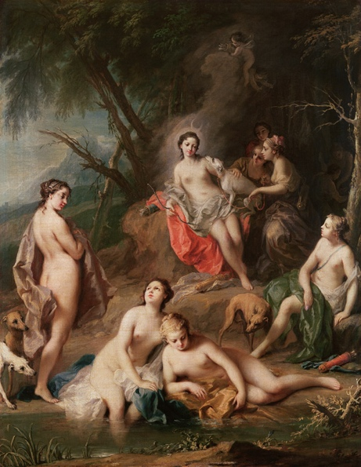

Jacopo Amigoni, Diana e le Ninfe al bagno, olio su tela, cm 91,5 x 71,8; collezione privata.

Nella mitologia classica Diana – Artemide per i greci – è figlia di Giove (Zeus)e di Leto (Latona), figlia a sua volta di uno dei Titani, forse gli dei più antichi della mitologia greca; sorella gemella di Apollo. È sempre stata individuata come una donna di grande bellezza e dal fisico tornito e scultoreo, ma propugnatrice di una verginità estremamente austera che imponeva anche alle Ninfe sue compagne; dea della caccia, era protettrice degli animali e signora dei boschi.
Nell’iconografia quasi sempre l’accompagnano faretra e frecce e talvolta una fiaccola accesa; compagno inseparabile il cane o anche più d’uno. Sul suo capo si appoggia dolcemente uno spicchio di luna crescente. La figura di Diana è estremamente poliedrica: non parliamo soltanto della vergine casta e cacciatrice, ma anche della dea che è protettrice della terra, anche quella selvaggia, e protettrice di tutti gli animali, al di là di ogni contraddizione venatoria, ergendosi quasi a tutela di una equilibrata armonia della scala naturale.
Avendo citato il fratello gemello, Apollo, è interessante ricordare che Jacopo gli dedicò due dipinti scenograficamente simili che bel si allacciano al nostro oggetto di studio, entrambi dal tema Apollo e le Muse: uno si trova al Museum of Fine Arts di Boston e purtroppo nel corso del XVIII secolo subì tagli e modifiche per poter essere inserito entro stucchi a Woodcote Park; l’altro, riprodotto più in basso, mostra la figura del dio anche qui palesemente protagonista, circondata da devote vestali dallo sguardo dolce e affettuoso. Le posture e le movenze ci portano cronologicamente, come nel nostro caso, al periodo inglese dell’autore, con quel candore incipriato della pelle e la dolcezza dipinta nei volti, che conquistarono per quasi dieci anni il pubblico anglosassone, e non solo. Una decina di centimetri in meno per lato purtroppo non ci fanno sognare, in nessuno dei due casi, di trovarci di fronte al pendant di Diana e le Ninfe, ma di certo l’afflato creativo è estremamente prossimo.
Purtroppo alcuni vecchi restauri e ritocchi non egregiamente eseguiti, databili, a mio vedere, a circa mezzo secolo fa, ed innegabili, ad esempio, nei volti delle due figure all’estrema sinistra o nel secondo piano, limitano la corretta lettura che l’opera merita, ostacolando l’adeguata percezione dello spessore materico originario sul quale si poggia stilisticamente il delicato cromatismo volumetrico tipico del pittore. Nonostante ciò le figure, leggiadre nelle loro garbate ed amabili movenze, gli animali graziosi e così schietti nella loro naturalità, e poi gli abiti, i drappi, l’intersecarsi di rami e rocce, le rifrangenze d’acqua, il tutto unito a tranches sfumate di un paesaggio che fa da ellittica quinta teatrale; cioè tutto quel mondo che popola il vocabolario delle favole di Jacopo, ben si manifesta ed esprime in questa specie di grande Eden sognante, e sensualmente laico, che appare nel Diana e le Ninfe.

Annalisa Scarpa Venezia, 2.2.2024

